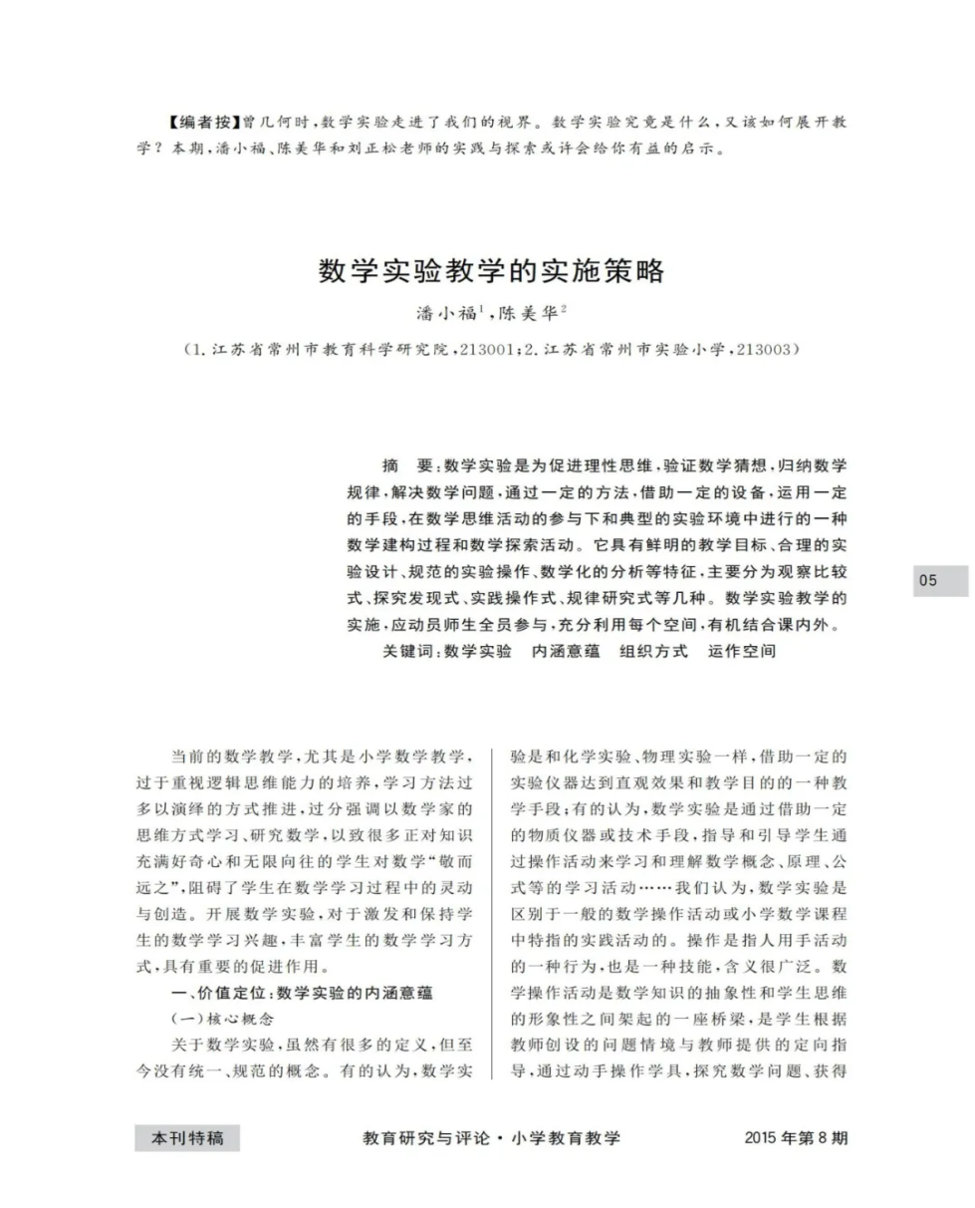

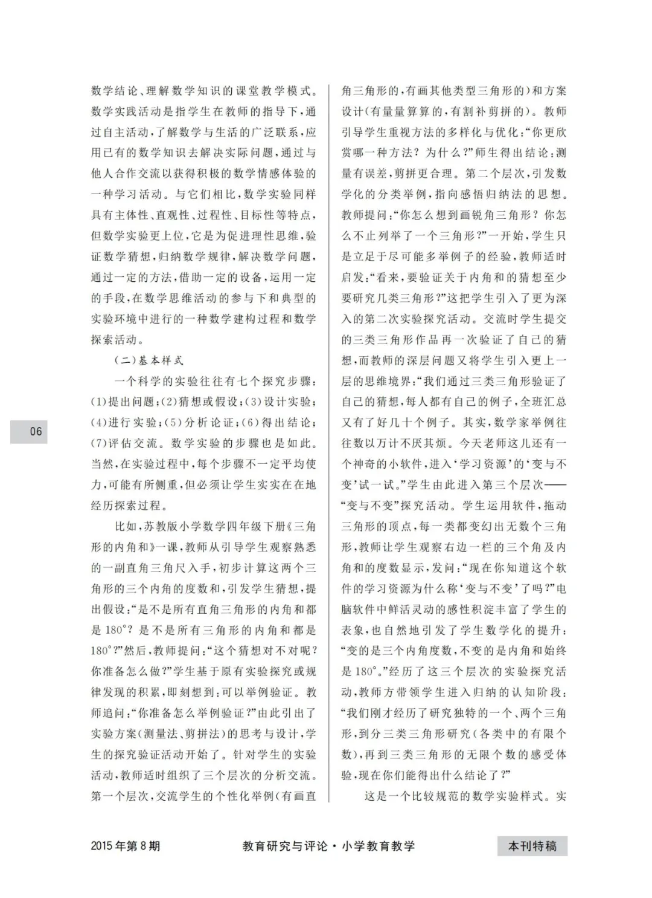

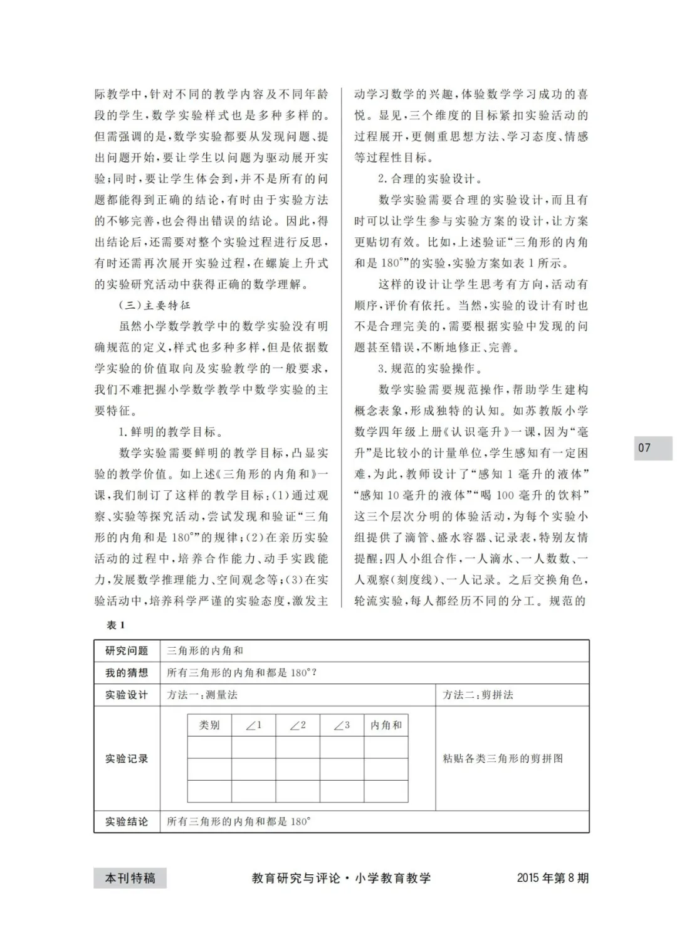

【反思】

向大家推荐潘小福、陈美华老师发表在《教育研究与评论》2015年第8期上的文章《数学实验教学的实施策略》。当前的数学教学，仍然存在“过于重视逻辑思维能力的培养，学习方法过多以演绎的方式推进，过分强调以数学家的思维方式学习、研究数学”等现象，以致很多正对知识充满好奇心和无限向往的学生对数学“敬而远之”，阻碍了学生在数学学习过程中的灵动与创造。开展数学实验，对于激发和保持学生的数学学习兴趣，丰富学生的数学学习方式，具有重要的促进作用。文章认为：数学实验是为促进理性思维，验证数学猜想，归纳数学规律，解决数学问题，通过一定的方法，借助一定的设备，运用一定的手段，在数学思维活动的参与下和典型的实验环境中进行的一种数学建构过程和数学探索活动。数学实验具有鲜明的教学目标、合理的实验设计、规范的实验操作、数学化的分析等特征，主要分为观察比较式、探究发现式、实践操作式、规律研究式等几种。数学实验教学的实施，应动员师生全员参与，充分利用每个空间，有机结合课内外。